DANS CE CADRE | Académie : Session : Juin 2018
 | Examen : Baccalauréat Professionnel Systèmes Électroniques Numériques Série :
 | Spécialité/option : Électronique Industrielle Embarquée Repère de l’épreuve : E2
 | Épreuve/sous épreuve : Analyse d’un système Électronique
 | NOM :
 | (en majuscule, suivi s’il y a lieu, du nom d’épouse)  Prénoms : | N° du candidat  (le numéro est celui qui figure sur la convocation ou liste d’appel)
 | Né(e) le :
NE RIEN ÉCRIRE | Appréciation du correcteur  Note :
Il est interdit aux candidats de signer leur composition ou d'y mettre un signe quelconque pouvant indiquer sa provenance.

Baccalauréat Professionnel

SYSTÈMES ÉLECTRONIQUES NUMÉRIQUES

Champ professionnel : Électronique Industrielle Embarquée

ÉPREUVE E2
ANALYSE D’UN SYSTÈME ÉLECTRONIQUE DOSSIER SUJET

Durée 4 heures – coefficient 5

Notes à l’attention du candidat
- Le sujet comporte 3 parties différentes :
  - partie 1 : mise en situation avec présentation du projet d’installation ;
  - partie 2 : questionnement tronc commun ;
  - partie 3 : questionnement spécifique, lié au champ professionnel.
- Vous devez répondre directement sur les documents du dossier sujet dans les espaces prévus, en apportant un soin particulier dans la rédaction des réponses aux différentes questions.
- Vous ne devez pas noter vos nom et prénom sur ce dossier hormis dans la partie anonymat en haut de cette page.
- Vous devez rendre l’ensemble des documents du dossier sujet en fin d’épreuve.
- L’usage de tout modèle de calculatrice, avec ou sans mode examen, est autorisé.
- Dès que le sujet vous est remis, assurez-vous qu’il est complet.

Baccalauréat Professionnel Systèmes Électroniques Numériques |  | 1806-SENT/AP1806-SENT |  | Dossier Sujet
ÉPREUVE E2 | Session Juin 2018 | Durée : 4H | Coefficient : 5 | Page S1/27

Partie 1 : mise en situation et présentation du projet
Le sujet portera sur l'étude des installations techniques autour du snow park d’une station de ski.
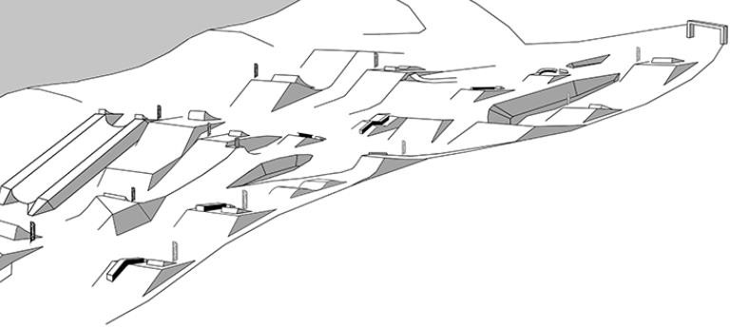

Présentation du projet

Le snow park de la station de ski est composé de différents éléments permettant les nouveaux types de glisse. Un espace freestyle « slopestyle » permet de réaliser différentes acrobaties. Au bas du snow park, un bâtiment contient différents espaces (espace de vente des forfaits, espace de détente : cool zone, local technique, etc.). Le snow park est bordé par une remontée mécanique type télésiège, il est sonorisé sur toute sa longueur. L’espace « cool zone » du bâtiment, associé à sa terrasse, permet aux usagers (skieurs, surfeurs, etc.) de revoir les vidéos tournées par les caméras IP du snow park et d’échanger sur les pratiques sportives.

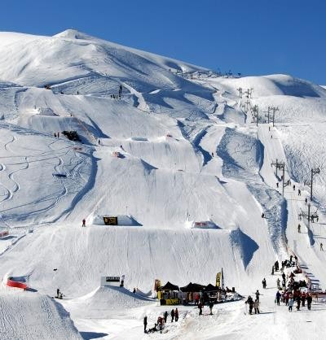
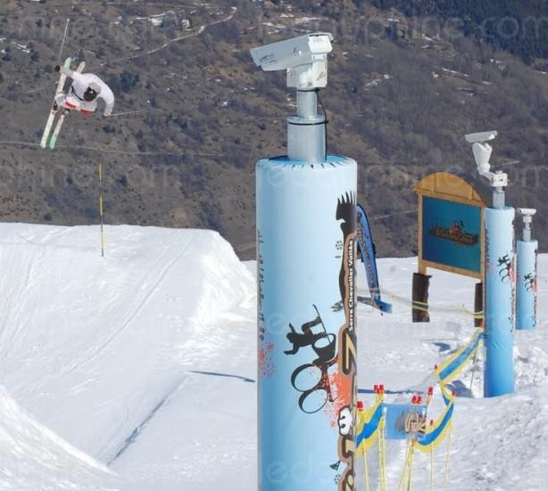
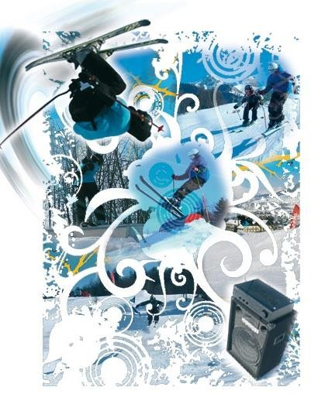

Mise en situation par champ technique

Télécommunications et réseaux

Le bâtiment situé en bas du snow park est équipé d'une "box" professionnelle qui, associée à un pare feu, permet le routage de données à caractère privé ou professionnel par intranet et/ou internet.

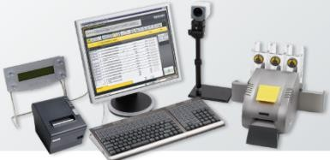
Le réseau informatique est composé de sous-réseaux sécurisés : sous- réseau snow park, sous-réseau gestion forfaits, sous-réseau office tourisme, etc.

Les applications sont liées au pilotage, à la configuration, au paramétrage, au contrôle, à la supervision de différentes applications (gestion / comptabilité, caméras, diffusion de spots publicitaires, etc.).

Alarme sécurité incendie

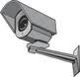
Le bâtiment situé en bas du snow park doit être équipé d’un système de sécurité incendie (en raison de l’accès du public).

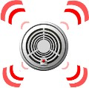
Certaines zones (espace de vente de forfaits, régie technique, espace cool zone, etc.) sont placées sous alarme intrusion.

L'accès aux casiers à skis, actuellement libre, devra être limité aux seuls skieurs portant un badge magnétique.

Pour assurer la sécurité des skieurs, l’installation d’un système de vidéosurveillance est envisagée.

Électrodomestique

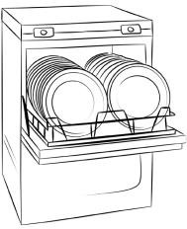
Le bâtiment situé en bas du snow park dispose d’une salle de repos équipée d’un lave-vaisselle et d’un four micro-ondes. Cette pièce permet aux salariés des caisses des remontées mécaniques de la station de prendre leurs repas sur leur lieu de travail.

Audiovisuel multimédia

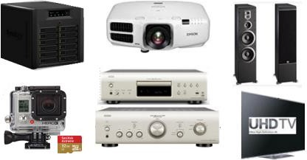
L’espace «cool zone» permet aux riders, snowboarders, skieurs d’avoir un espace de détente pour écouter de la musique, revoir leurs exploits, figures, via un système de vidéo projection associé à différents équipements multimédias.
Les caméras embarquées (personnelles ou louées) des skieurs peuvent être visionnées en connexion Wi-Fi ou via un PC portable.

Cette zone est équipée de :
- un lecteur CD Denon DCD-1510 AE ;
- un vidéoprojecteur EPSON EB-G6250W ;
- un écran de projection LUMENE fixe 172 x 305 cm (16/9) ;
- un PC portable ASUS N550JV-CN305H ;
- un amplificateur Denon PMA-1510AE ;
- une paire d’enceintes JBL ES90 ;
- une infrastructure réseau filaire avec un point d’accès Wi-Fi.

Par ailleurs, l’évolution de l’installation audiovisuelle a entrainé l’acquisition des équipements suivants :
- un téléviseur Samsung UHD SMART 3D UE55F9000 ;
- un lecteur Blu-ray MARANTZ, UD5007 ;
- un serveur NAS Synology DiskStation DS3612xs.

Audiovisuel professionnel
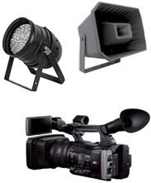
La régie son au bas du snow park contient l’ensemble de la sonorisation (amplificateur, microphone, etc.) nécessaire à la diffusion de musique d’ambiance et d’animation sous plusieurs zones.
Des diffuseurs sonores externes sont fixés sur les pylônes de la remontée mécanique qui bordent l’espace de glisse free-style. Les diffuseurs internes sont placés dans le bâtiment.
Une commande d’éclairage permet de diffuser une ambiance lumineuse agréable.
Un caméscope/appareil photo permet de saisir les meilleurs instants offerts par les sportifs de haut niveau.

La désignation des matériels utilisés est rassemblée dans le tableau ci-dessous :

Désignation | Référence
Lecteur musical professionnel multi-source | PCR3000R
Amplificateur Mélangeur | MA247
Amplificateur 2 canaux 480 W/100 V ou 2x240 W/100 V | PA2240BP
Projecteur de son 62 W/100 V | MPLT 62-G
Enceinte 2 voies 200 W/16 Ω, 60 W/100 V | MASK 6T-BL
Enceinte 2 voies 70 W/16 Ω, 20 W/100 V | MASK 4T-BL
Contrôleur de volume mural 120 W | E-VOL 120
Microphone d’annonces 2 zones | MICPAT-2
Tête de microphone ME35 | ME 35
Col-de-cygne 40 cm | MZH 3040
Pied de table (sans touche micro) | MZTX 31
Câble (type B Euroblock, type F RCA-RCA Cinch Stéréo, type K RCA-Mini-Jack, Audio 2 x 2 x 0,22 mm², Enceinte 2-core 1,5 mm²)

Les zones à sonoriser sont les suivantes : | - zone 1 : le snow park ;  - zone 2 : la terrasse ;  - zone 3 : l’espace « cool zone » ;  - zone 4 : la régie son ;  - zone 5 : les toilettes.

L’installation de sonorisation met en œuvre :
      - des enceintes acoustiques montées en plafond (ceiling speakers) pour les zones 2, 3, 4 et 5 ;
      - des projecteurs de son (sound projector) pour la zone 1.

Le système de distribution du signal audio choisi est dit « à tension constante ». Un choix a été opéré et a conduit à opter pour une ligne 100 V.
Le caméscope utilisé pour filmer les séquences sportives est un modèle Sony FDR-AX1E. Les projecteurs LED et la machine à effet neige sont commandés par une régie DMX.
La désignation des matériels utilisés est rassemblée dans le tableau ci-dessous :

Désignation | Référence
Projecteur LED Wash Pro – Noir – 572 x 10 mm | VDPLW57201
Projecteur LED PAR56 | VDPLP56SB2
Machine à effet neige 1 000 W | VDP1000SWN
Contrôleur DMX 512 | VDPC145

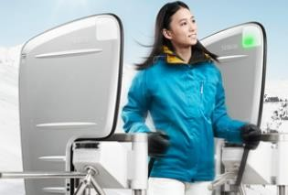
Électronique embarquée

Les pistes sont munies de systèmes de chronométrage qui permettent de comptabiliser les temps. Les temps de descente sont affichés via des écrans.

Le dispositif de vérification des forfaits est basé sur la technologie RFID.

Les contrôles d’accès aux remontées mécaniques sont réalisés au moyen de portiques « Freemotion Gate basic » de marque Skidata,
- les forfaits de cette station de ski sont de type Keycard basic (tag) ;
- l’encodeuse pour les caisses a pour référence « coder Unlimited Desk 1S/3S ».

Le chronométrage est réalisé avec un équipement de marque ALGE, constitué de :
- balises radio (TED TX 400) ;
- un système de chronométrage (Timy2).

Partie 2 : questionnement tronc commun

Télécommunications et réseaux

Étude des caméras dômes réseaux PTZ AXIS Q6035/-E

Le choix de ces caméras repose sur 4 raisons principales :
    - une résolution élevée (HDTV) ;
    - une alimentation PoE ;
    - une bonne résistance au vandalisme ;
    - une grande résistance au froid et à l’humidité.

Elles sont installées sur les pistes ainsi qu’en ville et sont connectées de manière filaire aux ports PoE des switchs Cisco 2960.

Question 2.1.1
Donner la signification de l’acronyme PoE. Expliquer l’intérêt de la technologie PoE.

Question 2.1.2
Cocher le(s) débit(s) utilisable(s) par cette caméra.
□ 10 Mbits/s □ 100 Mbits/s □ 1 Gbits/s □ 10 Gbits/s

Étude des câbles reliant les caméras
Le câble réseau reliant la caméra au switch est un câble de marque Nexans SF/UTP AWG24 LSZH+PE (cf. ANNEXE N°2)
Question 2.1.3

Donner sa catégorie et sa fréquence maximale d’utilisation.

Question 2.1.4
Cocher le(s) débit(s) que ce câble est capable de supporter.
□ 10 Mbits/s □ 100 Mbits/s □ 1 Gbits/s □ 10 Gbits/s

Question 2.1.5

Cocher la (les) bonne(s) réponse(s) pour la constitution du câble.

le câble est : | □blindé □ non blindé □ écranté □ non écranté
les paires sont : | □blindées □ non blindées □écrantées □ non écrantées

Baccalauréat Professionnel Systèmes Électroniques Numériques | SUJET | Session 2018 | Épreuve E2 | Page S6/27

Question 2.1.6

Le câble assure certaines protections.
Cocher la (les) bonne(s) réponse(s) :

□ des perturbations extérieures
- de la paradiaphonie
- de l’humidité.
- aux UV.

Étude du réseau fibre optique (cf. ANNEXE N°3)
La fibre optique (dénomination MD SP694 –FIBRE OPTIC CABLE - 72*SM) a été choisie pour les qualités suivantes :
    - haute résistance mécanique ;
    - résistance aux basses températures ;
    - protection anti-rongeur ;
    - non propagation du feu.
Question 2.1.7

Donner le nombre maximal de tubes constituant ce câble.

Question 2.1.8
Donner le nombre maximal de fibres constituant chaque tube et calculer le nombre total de fibres présentes.

Question 2.1.9
Compléter le tableau ci-dessous.

Débit maximum admissible par notre fibre :
Longueur maximum admissible par notre fibre :

Baccalauréat Professionnel Systèmes Électroniques Numériques | SUJET | Session 2018 | Épreuve E2 | Page S7/27

Alarme sécurité incendie (cf. ANNEXE N°5)

Le bâtiment est un magasin situé au pied du snow park. Il apporte un cadre chaleureux aux touristes et participants. Le bâtiment a une capacité d’accueil maximale de 150 personnes.

Le CCTP (Cahier des Clauses Techniques Particulières) précise les contraintes liées à l’installation du Système de Sécurité Incendie (S.S.I.). Vous trouverez des extraits ci-dessous.

Exploitation du S.S.I.
Les espaces réservés au public sont isolés des espaces privés du personnel pour garantir une protection contre l’incendie. L’équipement d’alarme est installé dans le local technique.
La détection est effectuée à partir des déclencheurs manuels d’alarme implantés à chaque issue qui s’ouvre vers l’extérieur.

Question 2.2.1

Cocher la fonction principale d’un S.S.I.

- indiquer les sorties de secours de façon lumineuse en cas d’incendie
- effectuer la mise en sécurité d’un bâtiment en cas d’incendie
- assurer un niveau d’éclairement uniforme à toute la surface d’un local

Question 2.2.2

Déterminer la spécificité de l’établissement, c'est-à-dire sa nature et son type en complétant le tableau suivant.

 | Nature de l’établissement | Type d’établissement
Spécificité de l’établissement

Question 2.2.3

Rappeler la capacité d’accueil maximale dans le bâtiment.

Question 2.2.4

Déduire la catégorie du S.S.I en fonction de l’effectif et indiquer le type d’équipement d’alarme associé.

 | Catégorie du SSI (A, B, C, D, E, aucune) | Type d’équipement d’alarme
Choix du SSI et
de l’équipement d’alarme

Baccalauréat Professionnel Systèmes Électroniques Numériques | SUJET | Session 2018 | Épreuve E2 | Page S8/27

Question 2.2.5
Déterminer la composition de l’équipement d’alarme (alimenté sur secteur) à installer.

Question 2.2.6
Indiquer les caractéristiques du câble C2 pour le raccordement des DM (nombre de paires, section et comportement au feu).

Question 2.2.7
Indiquer les caractéristiques du câble CR1 pour le raccordement du diffuseur sonore (nombre de paires, section et comportement au feu).

Électrodomestique (cf. ANNEXE N°7)

Le lave-vaisselle de la zone de repos des salariés des remontées mécaniques étant en panne, vous intervenez pour installer et configurer le nouveau lave-vaisselle Miele G1344.

Question 2.3.1
Indiquer la valeur à programmer pour le réglage de l’adoucisseur sachant que la compagnie distributrice dont dépend la station de ski indique un degré de dureté d’eau de 43°f.

Question 2.3.2
Préciser la raison pour laquelle la porte du lave-vaisselle doit être ouverte à moitié lors du remplissage du réservoir à sel.

Question 2.3.3
Trouver la quantité de sel régénérant qu’il faut mettre dans le lave-vaisselle lors de la première mise en service.

Question 2.3.4
Indiquer l’opération à effectuer immédiatement après avoir rempli le réservoir à sel.

Question 2.3.5
Donner la raison pour laquelle la diode « Sel » reste allumée après avoir rempli le réservoir.

Question 2.3.6
Déterminer la capacité du réservoir de produit de rinçage.

Audiovisuel multimédia (cf. ANNEXE N°8)

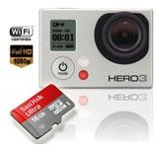
La station de ski propose un service de location de caméra HD GoPro Hero3 White Edition (un modèle de caméra miniature antichoc et étanche). Les skieurs peuvent récupérer leurs images soit en achetant la carte SD, soit en les transférant via un câble USB fourni gratuitement, soit en achetant un montage sur support DVD ou téléchargeable depuis une plateforme internet.
Cette caméra dispose de paramètres par défaut qui permettent à tout individu de réaliser aisément des séquences HD. Néanmoins Il est important de respecter quelques critères dans le choix des cartes mémoires.
Un skieur souhaite réaliser un film de ses exploits en PAL 720p à 25 images par seconde puis le diffuser sur YouTube afin de partager ce moment.
Question 2.4.1
Donner la résolution maximale en mode vidéo de la caméra GoPro HD Hero3 White Edition.

Question 2.4.2
Indiquer s’il est possible de filmer en mode 720p à 25 ips.

Question 2.4.3
PAL et NTSC sont deux standards de codage du signal vidéo analogique en couleur.
Rechercher le standard vidéo à utiliser pour réaliser le film souhaité.

Question 2.4.4
Donner la signification des termes suivants: H.264, MP4.

H.264
MP4

Baccalauréat Professionnel Systèmes Électroniques Numériques | SUJET | Session 2018 | Épreuve E2 | Page S11/27

Question 2.4.5
Citer les différentes normes de cartes mémoires compatibles avec cette caméra.

Un skieur souhaite exporter sa vidéo sur YouTube, il utilise pour cela le logiciel GoPro studio. La capture suivante indique les différents réglages effectués sur le logiciel.
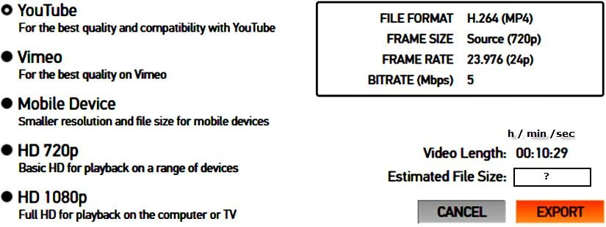

Question 2.4.6

Compléter le tableau suivant à partir de la capture d’écran ci-dessus :

Format de compression
Résolution
Débit
Durée en secondes

Question 2.4.7
Calculer la taille en Mio de la séquence vidéo à exporter à partir des données de la capture d’écran précédente.

On rappelle : (1Mio= 1024 kio, 1kio = 1024 octets, 1 octet = 8 bits)

Audiovisuel professionnel

La station emploie un animateur chargé de commenter et filmer en haute définition les performances des sportifs. L’animateur est également chargé d’installer une ambiance propice à la détente.
Pour y parvenir, l’animateur utilise une régie de lumière DMX située dans le local technique qui permet de piloter une machine à effet neige ainsi que des projecteurs à LED.
La régie dispose d’une ouverture vitrée avec vue panoramique sur le snow park, ce qui permet d’observer les sportifs et de diffuser les commentaires simultanément sur l’ensemble des zones de la station grâce à l’amplificateur mélangeur MA247 et l’amplificateur PA2240BP. L’animateur utilise un microphone électrostatique ME 35 adapté à la sonorisation.
Le lecteur musical professionnel multi-source PCR3000R produit la musique pour l’ensemble des zones.

Question 2.5.1

Compléter le tableau ci-dessous en prenant soin d’utiliser les repères lisibles sur la documentation constructeur du lecteur PCR3000R (face arrière = rear panel) visible en ANNEXE N°10.

Repère du connecteur visible sur la documentation  constructeur | 1 | 3 | 8 | 9
Nom du connecteur
Entrée ou sortie
Analogique et / ou numérique

Question 2.5.2

Déterminer la directivité du microphone ME 35 à l’aide du diagramme polaire visible en ANNEXE N° 11 et expliquer l’avantage d’utiliser un microphone de ce type de directivité.

Question 2.5.3

Relever le niveau d’atténuation à 500 Hz à 90° à l’aide du diagramme polaire du microphone.

Question 2.5.4

Pour la diffusion sonore sur la terrasse (zone 2), on utilise des enceintes MASK6T d’indice de protection IP64 (ANNEXE N°15).
Déduire si l’enceinte peut être installée en extérieur. Justifier la réponse

Question 2.5.5

Dans la mise en situation, on peut lire que l’enceinte MASK6T s’utilise en 16 ohms (200 W). On peut donc utiliser 4 enceintes en parallèle sur un canal d’amplificateur standard 4 ohms.
Justifier cette affirmation par un calcul.

Question 2.5.6

Expliquer la différence entre une enceinte active et une enceinte passive.

Électronique embarquée (cf. ANNEXES N°12 et 13)

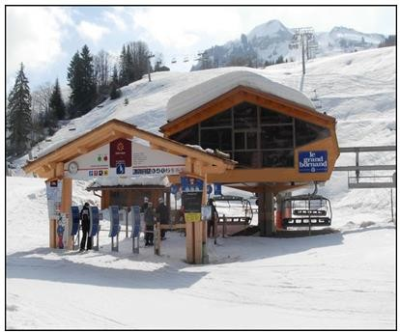
Avec une fréquentation de 5 000 skieurs par jour, la station de ski a souhaité faire évoluer son contrôle d'accès pour diminuer les files d'attente et satisfaire les utilisateurs mais aussi pour mettre un terme aux fraudes.
4 bornes Freemotion

Aux heures de pointe, en bas des pistes, les 4 portiques du télésiège 4 places, doivent être capables d'assurer un débit passager de 2 400 pers/heure.

Les décideurs ont opté pour les bornes Freemotion Gate 'Basic' de SkiData associées aux keycard basic (tag) et à l’encodeuse Coder Unlimited Desk 1S/3S.

Vous allez devoir valider leur choix. Question 2.6.1
Déterminer la technologie choisie pour faire de l'identification électronique aux accès des remontées
mécaniques et préciser son principal avantage.

Question 2.6.2
Déterminer si le support de forfait utilisé, appelé « Keycard Basic », est passif ou actif.

Question 2.6.3

Pour s'identifier, le skieur doit placer son forfait dans sa veste du côté du lecteur (poche gauche), afin qu'il soit à proximité du lecteur intégré au portique.

Donner la fréquence de fonctionnement du Tag sachant qu'il doit être facilement lu (contrainte longue portée de 100 cm maximum).

Question 2.6.4
Préciser les caractéristiques de cette fréquence de fonctionnement (distance d'utilisation, débit, perturbation et atténuation).

Distance d'utilisation
Débit
Perturbation
Atténuation

Question 2.6.5

Relever les caractéristiques de la keycard en complétant le tableau ci-dessous (répondre en français).

Substrat, matière employée pour le support
Plage de température de fonctionnement
Durée de vie
Distance maximale de détection pour les bornes Freemotion Gate
Norme de technologie RFID

Question 2.6.6

Expliquer pourquoi il n’était pas possible d’utiliser un système (keycard + lecteur) ISO14443 dans le cas des forfaits de ski.

Question 2.6.7

Déterminer si le système permet d'assurer le débit de skieurs aux heures de pointe pour le télésiège 4 places.

Question 2.6.8

D'après les caractéristiques du système d’identification électronique, énumérer trois points qui font que le système répond aux besoins de la station.

Partie 3 : questionnement spécifique
  - SYSTEME RFID “Freemotion.Gate“ (cf. ANNEXES N°12, 13 et 14)

Analyse du code EPC inscrit sur un forfait (keycard)

Question 3.1.1
Expliquer ce qu’est le code EPC et indiquer le nombre de bits qui le constituent.

Question 3.1.2
D’après la structure du code EPC, indiquer sur combien de bits sera codé le numéro de série de la keycard.

Question 3.1.3
Déduire le nombre de keycard qu’il sera alors possible de coder par produit.

Question 3.1.4
Sur une keycard, en bas à gauche, est inscrit le code EPC suivant :

0 1 1 6 1 4 2 0 2 9 1 6 3 4 8 6 5 1 9 1 8 2 4 3

D’après la structure du code EPC, découper et donner la signification de chaque paramètre du code EPC en complétant le tableau ci-dessous :

Valeur du paramètre | Signification du paramètre

Analyse de la Mémoire du TAG

Question 3.1.5
Préciser la signification du terme EEPROM présent sur l’architecture interne du TAG.

Question 3.1.6

Déterminer combien d’octets peuvent être contenus dans cette EEPROM.

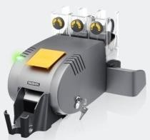
Analyse de l’encodage du forfait aux caisses de la station

Après la saisie informatique et l’inscription des données relatives au forfait par l’encodeuse « Desk 1S/3S » sur la keycard, l’hôtesse de caisse vérifie les données inscrites.

Question 3.1.7

Indiquer, à l’aide de l’ANNEXE N° 18, l’interface de communication employée entre l’encodeuse « Desk 1S/3S » et le PC.

Question 3.1.8

Indiquer la commande utilisée par le protocole de communication dans le cas où le PC interroge l’encodeuse pour obtenir les informations du tag de la keycard (description de la commande + code hexa décimal associé).

Question 3.1.9

Indiquer le « préambule » qui doit être employé lors de la communication dans le sens PC -> encodeuse.

Analyse de la réponse de l’encodeuse

Question 3.1.10

Donner le préambule qui doit être employé lorsque l’encodeuse répond au PC.

Question 3.1.11

Préciser la valeur en hexadécimal du champ « status » contenue dans la réponse de l’encodeuse pour le PC lorsque la lecture a échoué.

Question 3.1.12

Cette fois-ci, la lecture a abouti, le champ « status » est (00)₁₆ l’encodeuse communique au PC l’UID de la keycard.

Exprimer ce qu’est l’UID.

Question 3.1.13

Le contenu du forfait est stocké dans des blocs mémoire interne.

Donner la commande qui permet de lire ces blocs (nom de la commande + code hexa décimal associé).

Analyse des données contenues dans le forfait « Keycard »

La lecture des blocks internes à l’EEPROM d’une keycard donne la trame suivante (1ère colonne). Question 3.1.14
Interpréter les données de chacun des blocks en complétant les 2 colonnes du tableau ci-après :

 | octet3 octet2 octet1 octet0 | Conversion des données  en hexadécimal | Interprétation des données
Block 0 | 11110000 00000000 00000000 00000100
Block 1 | XXXXXXXX 00001010 00000011 00000001
Block 2 | 00100000 00011000 00000010 00011000
Block 3 | 00010011 00111001 00010000 00111001

SYSTÈME DE CHRONOMÉTRAGE

Lors de certaines compétitions sur le parc de border cross, un système de chronométrage est mis en place. Ce système se compose d'un portillon de départ et d'une cellule en fin de parcours pour la prise du temps final. Les temps sont affichés sur un afficheur pour le publique et les compétiteurs, mémorisés et imprimés par l'unité de chronométrage qui pilote tout le système.

La communication entre le haut, le milieu et le bas de la piste se fait grâce à des balises radio.

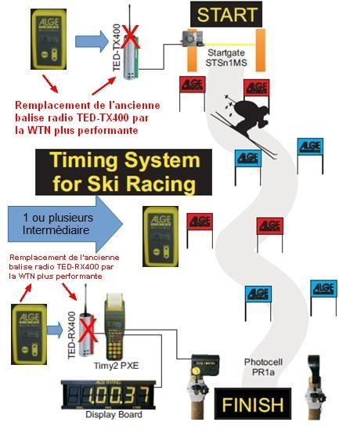
Implantation du système

Le portillon de départ est connecté à une première balise radio (TED TX 400) qui transmet les informations vers la balise située en bas de la piste. Elle informe le système de chronométrage (Timy 2) du début de la prise de temps. Lorsque le skieur passe devant la cellule (Pr1a) au bas de la piste, le chronométrage est stoppé et le temps réalisé est mis en mémoire, affiché sur l'afficheur et imprimé sur un « ticket ».

Les balises radio (TED TX 400) initialement utilisées sont obsolètes et les utilisateurs du snow parc ont décidé de les remplacer par des transmetteurs radio WTN. Ainsi, ils pourront placer autant de cellules qu'ils voudront pour recueillir des temps intermédiaires.

La photocellule sur l’arrivée est utilisée avec un réflecteur.

Ils souhaiteraient aussi si cela est possible alimenter la photocellule avec le Timy2 plutôt qu'avec des piles.
Les données techniques des différents éléments du système sont dans le dossier technique.
La plus grande distance utilisable entre le départ et l'arrivée est de 800 mètres de longueur avec 300 m de dénivelé.

Problématique : technicien dans la station, vous êtes chargé de vérifier si la solution envisagée par les utilisateurs du site est réalisable, de commander le matériel nécessaire et de réaliser les essais et réglages.

On vous demandera dans cette partie de sujet :

- de vérifier que les balises radio ALGE peuvent être utilisées dans ce système et de déterminer les différents réglages et configuration à réaliser sur ces balises ;

- de vérifier la compatibilité de chaque élément existant du système avec les nouvelles balises afin de déterminer si vous pouvez les conserver.

Question 3.2.1
La portée des anciennes balises radio TED TX 400 était de 5 km mais la fiabilité des transmissions était mauvaise à cause de multiples activités alentour qui perturbaient les communications radio. Les balises WTN ne devraient pas être perturbées.

- Déterminer sur quelle puissance d'émission doivent être réglées les balises pour qu'elles respectent la législation française.

- Relever la portée maximale des balises (en vue directe).

- Déterminer le nombre de balises à installer entre le haut et le bas de la piste pour que l'information de chronométrage puisse être transmise.

Question 3.2.2
L'alimentation 12 VDC doit alimenter l'afficheur, le WTN et le Timy 2.
Pour dimensionner l'alimentation, il faudrait calculer la puissance consommée par l'ensemble des éléments, mais comme l'afficheur consomme quelques dizaines de fois plus d’énergie que les autres éléments, il suffira de calculer la consommation de l'afficheur et de l'arrondir pour dimensionner correctement l'alimentation.

- Calculer la puissance en Watt consommée par l'afficheur de référence D-LINE250-O-6-E0.

- Il est décidé de prendre une marge de 30 % sur la puissance de l'alimentation pour que l'ensemble fonctionne dans n’importe quelle condition et supporte quelques extensions.
Calculer la puissance que devra fournir l'alimentation choisie.

Question 3.2.3 La photocellule

L'arrivée dans le pire des cas peut faire 20 mètres de large :

- a.1 donner la portée maximum de la photocellule avec un receveur et un transmetteur ;
a.2 donner les portées minimum et maximum de la photocellule utilisée avec un réflecteur.

Réponse a.1 : Réponse a.2 :

- Déterminer si la cellule utilisée dans l'installation est la bonne (justifier la réponse).

Les balises radio WTN

Question 3.2.4

Mis à part le système radio compact WTN 4 se trouvant au bas des pistes, les autres balises fonctionnent sur batteries.
Le site où vont être utilisés les WTN impose de choisir des batteries NIMH.

Expliquer ce qu’il faut faire sur le WTN pour que celui-ci fonctionne correctement avec ce type de batteries.

Question 3.2.5

Le WTN consomme dans des conditions normales d'utilisation une puissance de 145 mW

- Calculer la tension nominale d’alimentation du WTN lorsqu'il est alimenté avec 3 batteries NIMH en série de 1,2 V et de 2 Ah chacune.

- Calculer l'autonomie moyenne du WTN lorsqu’il fonctionne dans les conditions ci-dessus.

Question 3.2.6

Donner la signification des affichages (E) et (C) sur le WTN et indiquer comment chacun est identifiable.

E
C

Baccalauréat Professionnel Systèmes Électroniques Numériques | SUJET | Session 2018 | Épreuve E2 | Page S24/27

Question 3.2.7

Si le réseau est perturbé, et qu'un WTN du réseau ne confirme pas la réception de l’impulsion de la photocellule ou du portillon :

- expliquer la procédure de fonctionnement du transmetteur dans ce cas.

Question 3.2.8
On vous demande de régler les WTN pour qu'ils fonctionnent en 802.11 b/g en teams séparés et éloignés d'un canal ZigBee. 6.

Entourer le nom courant de la communication sans fil au protocole 802.11 b/g parmi les propositions suivantes.

Le CPL | Le Wi-Fi | Le Bluetooth | La FM

Question 3.2.9
Associer les canaux C0 à C4 aux balises radio WTN pour une utilisation sur fiche banane afin que le système de chronométrage puisse fonctionner sachant que WTN4 reçoit le top départ du WTN1.

Pour le WTN 1 :
Pour les WTN 2 et 3 :
Pour le WTN 4 :

Question 3.2.10
Les premiers essais de chronométrage semblent comporter quelques erreurs, les trames sont à vérifier.

Décoder la première et la dernière ligne du relevé de trames ci-dessous selon le protocole de transmission du Timy 2.
Extrait de relevé de trames :

 | 0001 |  | c0 |  | 00:03:49,8863 |  | 00
? | 0001 |  | c0 |  | 00:04:46,5863 |  | 00
 | 0002 |  | c0 |  | 00:02:59,8863 |  | 00
m | 0005 |  | c0 |  | 00:03:57,6464 |  | 00
? | 0000 |  | c0M |  | 00:04:55,8800 |  | 00

Ligne 1 | Numéro de départ : Canal :  Temps :  Groupe :
Ligne 5 | Info :  Numéro de départ : Canal :  Temps :  Groupe :

Question 3.2.11

Les erreurs de chronométrage viennent du portillon qui est parfois « brutalisé » par les coureurs et qui donne plusieurs impulsions sur certains départs.
Sur le Timy 2, vous décidez de vérifier le « Delay Time » : vous utilisez le canal 0. Noter le temps du Delay Time de ce canal et préciser si on peut le modifier.

Question 3.2.12

Vérification de la transmission

On désire réaliser la transmission de la lettre « c » (codé $63 en hexadécimal) du Timmy2 vers l'afficheur.

- Noter la configuration usine du protocole RS232 du timy 2.

- Déterminer la valeur binaire à transmettre correspondant à la lettre « c ».

- Tracer l'oscillogramme de transmission de la lettre « c » vers l'afficheur selon le protocole de transmission et ses réglages d'usine ; le « start » commencera à la fin de l’état « repos ».

